B15中小学心理健康教学刘婷优秀教师培育室教育教学单项比赛获奖一览表（2024.9-2025.7）
教师获奖
序号 | 姓名 | 荣誉名称 | 获奖级别 | 组织单位 | 获奖时间
1 | 徐梦霞 | 2024年常州市学校生命教育月活动优秀抗逆力课程《向上而生》 | 二等奖 | 常州市教育局 | 2024年9月
2 | 王莉洁 | 2024年常州市学校生命教育月活动优秀抗逆力课程《“开·心”抗逆力》 | 二等奖 | 常州市教育局 | 2024年9月
3 | 刘洁 | 2024年常州市学校生命教育月活动优秀抗逆力课程《阳光润成长》 | 特等奖 | 常州市教育局 | 2024年9月

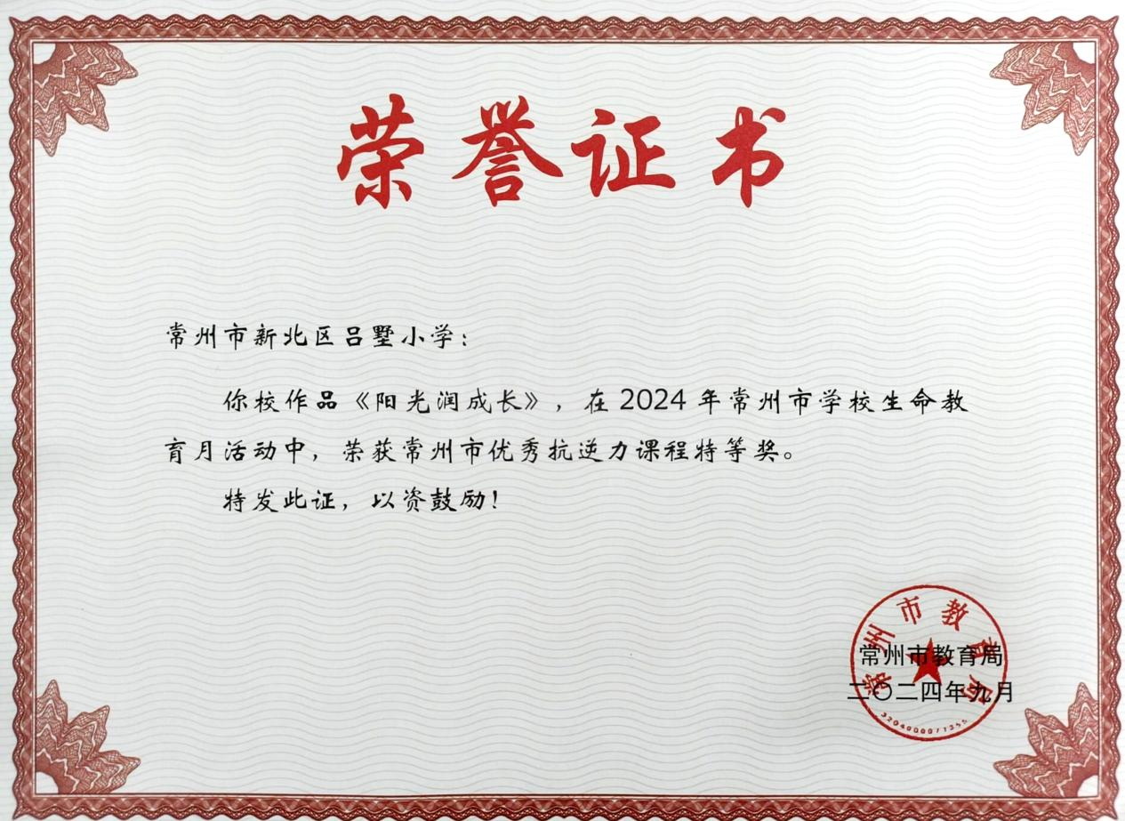
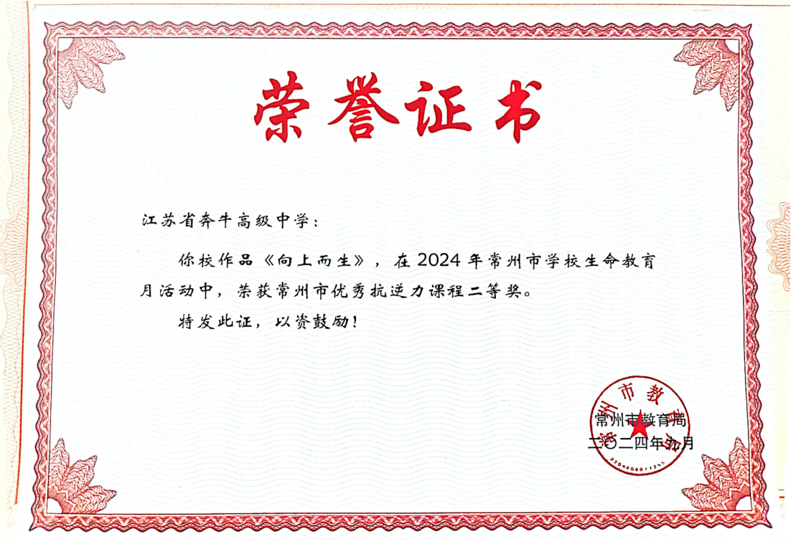
2024年常州市优秀抗逆力课程获奖名单
特 等 奖
序号 | 学 校 | 课程名称
1 | 溧阳市实验小学 | 逆风飞翔
2 | 溧阳市燕湖初级中学 | 抗逆力修炼与成长
3 | 溧阳市溧城初级中学 | 家校联动抗逆成长
4 | 常州市金坛区段玉裁实验小学 | 春风助力
5 | 常州市金坛区华罗庚实验学校岸头分校 | 岸头少年抗逆光年旅程
6 | 常州市金坛第三中学 | 拔节生长
7 | 常州市武进区湖塘桥实验小学 | 激活生命力
8 | 常州市武进区星河实验小学 | 成长“不倒翁”
9 | 常州市武进区坂上小学 | 逆境破茧
10 | 常州市武进区江理工附属牛塘实验学校 | 成长不烦恼
11 | 江苏省前黄高级中学 | 赋能“心”成长
12 | 常州市河海实验学校 | 提升心理韧性
13 | 常州市新北区春江中心小学 | 拜访森林
14 | 常州市新北区吕墅小学 | 阳光润成长
15 | 常州市新北区百草园小学 | 5i+行动
16 | 常州市华润小学 | 润心向阳
17 | 常州市丽华新村第二小学 | 争做抗挫达人
18 | 常州市焦溪初级中学 | 打造抗逆成长圈
19 | 常州市钟楼实验中学 | 积极心理“不倒翁”
20 | 常州市西新桥小学 | 科学抗挫幸福成长
21 | 常州市新闸中心小学 | 逆风而行遇彩虹
22 | 常州经开区横林实验初级中学 | 悦享少年
23 | 常州市戚墅堰东方小学 | “心”启东方
24 | 常州刘国钧高等职业技术学校 | “职”有抗逆力
25 | 常州市北郊初级中学 | 转换焦点逆风翔
26 | 常州市勤业中学 | 逆风飞翔
27 | 常州西藏民族中学 | 赋能心成长
28 | 常州市中吴实验学校 | 借“逆”助力
一 等 奖
序号 | 学 校 | 课程名称
1 | 溧阳市平陵小学 | 化“逆”成蝶
2 | 溧阳市昆仑小学 | 琢玉成长
3 | 溧阳市竹箦中心小学 | 我是心灵小勇士
4 | 溧阳市汤桥小学 | 争做抗逆小达人
5 | 溧阳市别桥初级中学 | 抗逆成长
6 | 常州市金坛区段玉裁实验小学常胜分校 | 青少年抗逆亲子营
7 | 常州市金坛区华罗庚实验学校新城分校 | 逆境中成长
8 | 常州市金坛区华罗庚实验学校尧塘分校 | 逆风追光
9 | 常州市金坛区第二中学 | 做情绪的主人
10 | 常州市金坛区第一中学 | 生涯教育提升抗逆力
11 | 常州市武进区刘海粟小学 | 抗逆达人养成
12 | 常州市武进区湖塘桥第二实验小学 | 追光飞翔
13 | 常州市武进区前黄实验学校 | 抗逆力升级
14 | 常州市武进区礼河实验学校 | 彩绘心灵
15 | 常州市武进区前黄实验高级中学 | 化“逆”为力
16 | 常州市新北区实验中学 | 化逆为力 挫而不折 做成长“不倒翁”
17 | 常州市新北区龙城初级中学 | 菁莪志筑抗逆力
18 | 常州市新北区西夏墅初级中学 | “光影养分”提升抗逆力
19 | 常州市新北区薛家实验小学 | 向善润心
20 | 常州市解放路小学 | 笑对挫折
21 | 常州市紫云小学 | 拒绝欺凌护成长
22 | 常州市正衡中学 | 发现更好的自己
23 | 常州市新闸中学 | “荷雅”心动力
24 | 常州市邹区中学 | 欢迎来到青春期
25 | 常州市实验小学双桂坊校区 | 抗逆小勇士
26 | 常州经开区实验初级中学 | 大成好少年
27 | 常州市武进区宋剑湖小学 | “三自”抗逆力密码
28 | 常州市戚墅堰高级中学 | 我有！我是！我行！
29 | 常州市龙城高级中学 | 点亮逆旅心灯
30 | 常州市正行中学 | 以“树”为范向阳生
31 | 常州市实验初级中学 | 磨砺玉始成
32 | 常州市明德实验中学 | 明德韧心
33 | 常州市虹景中学 | 成长不倒翁
34 | 常州外国语学校 | 抗逆力拥抱幸福人生
二 等 奖
序号 | 学 校 | 课程名称
1 | 溧阳市溧城中心小学 | “行”有抗逆力
2 | 溧阳市文化小学 | 硬核“牛油果”
3 | 溧阳市前马小学 | 逆风而上
4 | 溧阳市外国语小学 | 让每一个孩子有力量的奔跑
5 | 溧阳市燕山中学 | 寻找抗逆力
6 | 江苏省溧阳中等专业学校 | 一叶知心
7 | 常州市金坛区东城实验小学 | “不倒翁”的坚强之路
8 | 常州市金坛区后阳小学 | 你好，挫折
9 | 常州市金坛区华城实验小学 | “幽”语言·微行动
10 | 常州市金坛区西城实验小学 | 自信扬帆
11 | 常州市金坛区第五中学 | 不做“娇”“骄”儿
12 | 江苏省金坛中等专业学校 | 挫折助成长
13 | 常州市武进区李公朴小学 | 成长的味道
14 | 常州市武进区城东小学 | 小挫折，大成长
15 | 常州市武进区寨桥小学 | 种一棵有韧性的树
16 | 常州市武进区卢家巷实验学校 | 抗逆力能量圈
17 | 常州市武进区星辰实验学校 | “逆”风飞翔
18 | 常州市高级职业技术学校 | 做逆境中的有为者
19 | 江苏省奔牛高级中学 | 向上而生
20 | 常州市西夏墅高级中学 | 德“墅”逆商
21 | 常州市新北区新龙实验学校 | 提升抗压能力
22 | 常州市新北区三井实验小学 | 提升抗逆力
23 | 常州市新北区西夏墅中心小学 | 化逆为力振翅飞
24 | 常州市新北区奔牛实验小学 | “新绿”家园抗逆成长
25 | 常州市新北区安家中心小学 | “开·心”抗逆力
26 | 常州市雕庄中心小学 | 转动人际能量圈
27 | 常州市香梅小学 | 做自己的“超级英雄”
28 | 常州市钟楼区昕弘实验学校 | 自我赋能
29 | 常州市钟楼外国语学校 | 请为孩子接种抗压疫苗
30 | 常州市邹区实验小学 | 情绪管理与心理韧性
31 | 常州市武进区横山桥初级中学 | 明德育“心”
32 | 常州市武进区崔桥小学 | 心语花园
33 | 常州市戚墅堰实验小学 | 心理弹性与自我效能
34 | 常州市第三中学 | 我有抗逆力
35 | 常州市第五中学 | 变“缝”为缝
36 | 常州市教科院附属高级中学 | 逆境砺行
37 | 常州市朝阳中学 | 抗逆力培养

